Характериографы (Curve Tracer) фирмы IWATSU
серия CS-3000

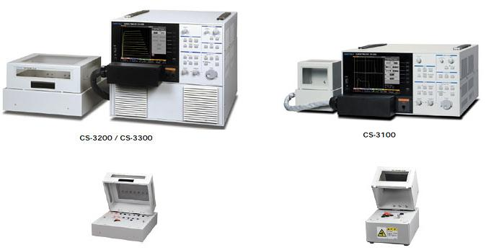

Параметры | CS-3200 | CS-3300
Режим высокого напряжения.
Диапазоны напряжения | 30 В, 300 В, 3000 В | 30 В, 300 В, 3000 В
Диапазоны тока | 7,5 А, 750 мА, 75 мА | 7,5 А, 750 мА, 75 мА
Режим большого тока
Максимальное напряжение | 40 В | 40 В
Максимальный ток | 400 А | 1000 А
Длительность импульсов | От 50 мкс до 400 мкс | От 50 мкс до 400 мкс
Погрешность | 2%+0.5*Uп
Мощность | 500 ВА
Вес | 45 кг

Характериограф CS-3100, как и ИППП-3, не имеет режима большого тока.

Характериографы (специализированные установки) фирмы IWATSU

серия CS-10000

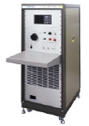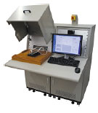

Характериографы (специализированные установки)

Высоковольтный (испыт. тиристоров) |  | Большой мощности (тока)
Режим высокого |  | напряжения
Макс. напряжение | 10 кВ | Вых. напряжение | от 500 В до 10кВ
Макс. ток | 100 мА | Выходной ток | до 500 мА
Режим большого |  | тока
 |  | Вых. напряжение | от 0 В до 50 В
 |  | Выходной ток | до 8000 А
 |  | Длит. импульса | 700 мкс

